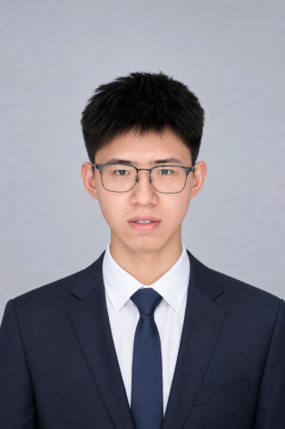
郭佳欣
AI / 大模型应用开发工程师
18548129054 | 2675685251@qq.com | 2027 届 | 可尽快到岗

教育背景
重庆邮电大学 | 智能科学与技术 | 本科 2023.09 - 2027.06
主修课程：机器学习、数据结构与算法、操作系统、计算机网络、数据库原理

实习经历
德勤 IDDC | AI 应用开发实习生 2026.07 - 至今
勤栈AI+（D.Orbiter）AI 协同软件开发平台：Agent 工作台 + 六阶段 AI 研发流水线
- Agent 工作台后端：基于 FastAPI + Claude Agent SDK 搭建，用 ClaudeSDKClient 长连接接入文件分析、代码执行与产出物生成；对话运行与 Agent 执行解耦为「独立 producer + 订阅者」，RunManager 维护 running / completed / failed / cancelled 四态，支撑 71 个 REST 端点、15 张表。
- 长任务与断点恢复：事件带单调 seq 写入环形缓冲，以 1 万事件 / 8 MiB 双上限支持 after_seq 断点回放，超限降级实时；订阅者积压超 2000 主动断流、由重连回放补齐，同一对话并发提交直接拒绝。
- 工具权限与沙箱安全：用 can_use_tool 统一收口工具授权，刻意不用会绕过回调的 allowed_tools 白名单；30 条正则拦截递归删除、系统路径写入、提权、fork bomb 等命令；路径校验先 realpath 工作区根再拼接，避免文件未创建时误判越界；Docker 沙箱以 cap_drop=ALL、no-new-privileges、512M 内存、非 root 运行。
- 技能体系与产出物归因：技能做成项目级 + 注册中心双轨（zip 包 + SKILL.md），上传侧拦 Zip Slip、符号链接、重复项并限解压总量与文件数，注册中心走 pending / approved / rejected 状态机且未审核禁止安装；产出物用 watchdog 监听，Write / Edit 走白名单归因、Bash 走 mtime_ns 快照差集补建。
- 六阶段流水线（方案设计 + 交互原型）：参与「AI 访谈 → 业务流程 → 业务需求 → 原型 → 数据库 → 低代码」的流水线方案设计与技术选型，并实现纯前端原型（Vue 3 + Tailwind，localStorage、本地 mock 推理）：以产出物作阶段间上下文契约，对已有产物做意图识别与定向 patch 增量修改。

项目经历
AI 智能体 RAG 知识库管理及问答系统 | RAG + 全栈 2026.03 – 2026.06
背景：企业文档格式杂、长文与表格切分易丢上下文，关键词检索难支撑多轮问答，需要可私有部署、可调优的 RAG 链路。
- 混合检索（核心攻坚）：从「表格里明明有、问答却查不出」定位根因是只用稠密向量——「智能吸顶灯」的语义向量与「门窗传感器」更近而被前置，缺关键词精确匹配；补 BGE-M3 稀疏向量后按 RRF（k=60）融合，类目查询「照明设备」下单路 Top-3 各漏 1 条，融合后收齐全部正确结果。
- 嵌入选型与两段式检索：对比 bge-large-zh 等方案后选 BGE-M3（单次前向产出 1024 维稠密 + 稀疏，公开评测 MIRACL nDCG@10 稠密 69.2 / 稀疏 53.9）；Cross-Encoder 把召回 20 精排至 5；向量库做 Milvus Server → Milvus Lite → NumPy 三级降级。
- 解析与分块：统一解析 6 种格式（PyMuPDF / python-docx / 原生），配 chardet 与 gb18030、gbk、big5、cp936 回退；实现 10 种分块策略按文档类型分派，parent_child 以子块 512 / 父块 1536 双层建关联（子块检索、命中回取父块补上下文）。

专业技能
编程语言 Python、C++、TypeScript、JavaScript、SQL
AI 与 LLM PyTorch、LangChain、LangGraph、Claude Agent SDK、RAG、Skill、Harness、MCP
后端与数据 FastAPI、SSE、JWT、MySQL、PostgreSQL、Redis、Chroma、Milvus
工程与工具 Docker、Linux、Git | 语言能力：CET-6

